**MĚSTO NAPAJEDLA**

**ZASTUPITELSTVO MĚSTA NAPAJEDLA**

**Obecně závazná vyhláška města Napajedla**

**k zabezpečení místních záležitostí veřejného pořádku na veřejných prostranstvích**

Zastupitelstvo města Napajedla se na svém zasedání dne 29.11.2023 usnesením č. 138/7/19/1/2023 usneslo vydat na základě ustanovení § 10 a ustanovení § 84 odst. 2 písm. h) zákona č. 128/2000 Sb., o obcích (obecní zřízení), ve znění pozdějších předpisů, a na základě ustanovení § 24 odst. 2 zákona č. 246/1992 Sb., na ochranu zvířat proti týrání, ve znění pozdějších předpisů, tuto obecně závaznou vyhlášku:

**Čl. 1**

**Předmět**

Tato obecně závazná vyhláška ukládá povinnosti k zabezpečení místních záležitostí veřejného pořádku spočívající v omezujících opatřeních při užívání veřejných prostranství a stanovuje podmínky pro:

1. pohyb psů,
2. používání zábavní pyrotechniky,
3. požívání alkoholických nápojů,
4. pořádání, průběh a ukončení veřejnosti přístupných sportovních a kulturních podniků, tanečních zábav a diskoték a jiných kulturních podniků,
5. regulaci provozní doby hostinských provozoven,
6. zajištění udržování čistoty ulic a jiných veřejných prostranství k ochraně životního prostředí, zeleně v zástavbě a ostatní veřejné zeleně,

vše za účelem zajištění místního veřejného pořádku, dobrých mravů, ochrany bezpečnosti, zdraví   
a majetku, a zachování estetického vzhledu města.

**Čl. 2**

**Vymezení základních pojmů**

1. Veřejným prostranstvím jsou všechna náměstí, ulice, tržiště, chodníky, veřejná zeleň, parky a další prostory přístupné každému bez omezení, tedy sloužící obecnému užívání, a to bez ohledu   
   na vlastnictví k tomuto prostoru[1].
2. Veřejnou zelení se rozumí veřejné prostranství, které je využíváno pro uliční a sídlištní zeleň nebo jako park anebo jiná plocha funkční a rekreační zeleně; veřejnou zelení nejsou v tomto smyslu zemědělské pozemky (např. zahrady, ovocné sady) a lesní pozemky.
3. Alkoholickým nápojem se rozumí nápoj obsahující více než 0,5 % objemových ethanolu[2].
4. Dnem pracovního klidu se rozumí sobota, neděle, státní svátek nebo jiný státem uznaný svátek (ostatní svátek)[3].
5. Dobou nočního klidu se rozumí doba od dvacáté druhé do šesté hodiny[4].
6. Hostinskou provozovnou či jiným kulturním podnikem se rozumí hostinská provozovna (místnost, zařízení, bar), ale i venkovní prostor (např. předzahrádka).
7. Veřejnosti přístupnou akcí se rozumí sportovní a kulturní podnik, taneční zábava, diskotéka, koncert, technoparty, vystoupení tanečních a hudebních skupin, a jiné kulturní podniky, spojené s veřejnou produkcí hudby.

**Čl. 3**

**Pohyb psů na veřejném prostranství**

1. Stanovují se následující pravidla pro pohyb psů na veřejném prostranství ve městě:
   1. na veřejných prostranstvích v zastavěném území města je možný pohyb psů pouze na vodítku   
      a s náhubkem,
   2. na veřejných prostranstvích v zastavěném území města se zakazuje výcvik psů.
2. Je zakázáno přinášet nebo přivádět psy na všechna sportoviště, sportovní areály základních škol, hřiště, pískoviště a dětská hřiště; tento zákaz se nevztahuje na služební psy při výkonu služby   
   a na vodící psy doprovázející nevidomé osoby.
3. Splnění povinností stanovených v odstavci 1 zajišťuje fyzická osoba, která má psa na veřejném prostranství pod kontrolou či dohledem[5].
4. Pravidla stanovená v odstavci 1 se nevztahují na psy při jejich použití dle zvláštních právních předpisů[6].

**Čl. 4**

**Používání zábavní pyrotechniky**

1. Na veřejných prostranstvích se zakazuje používání zábavní pyrotechniky.
2. Ustanovení odst. 1 tohoto článku se nevztahuje na oslavy konce roku ve dnech 31. prosince   
   a 1. ledna, a to při zachování bezpečnosti osob a zajištění ochrany zvířat a majetku.

**Čl. 5**

**Požívání alkoholických nápojů**

1. Na veřejných prostranstvích vymezených v příloze č. 1 této vyhlášky se zakazuje požívání alkoholických nápojů a zdržování se s otevřenou nádobou s alkoholickým nápojem.
2. Ustanovení odst. 1 tohoto článku se nevztahuje:
   1. na restaurační zahrádky a předzahrádky, které jsou součástí hostinských provozoven, a to   
      po dobu jejich provozu,
   2. na veřejnosti přístupné akce a trhy konané na veřejném prostranství,
   3. na oslavy konce roku ve dnech 31. prosince a 1. ledna.

**Čl. 6**

**Pořádání, průběh a ukončení veřejnosti přístupných sportovních a kulturních podniků, tanečních zábav a diskoték a jiných kulturních podniků**

1. Veřejnosti přístupnou akci lze konat v době:
2. v neděli až čtvrtek v době od 06:00 hodin do 24:00 hodin,
3. v pátek, sobotu a v den přede dnem pracovního klidu v době od 06:00 hodin do 02:00 hodin,

tím není dotčena povinnost dodržovat dobu nočního klidu.

1. Pořadatel veřejnosti přístupné akce je povinen oznámit (příloha č. 2) nejméně 14 dnů před jejím konáním Městskému úřadu Napajedla a Městské policii Napajedla:
2. jméno, příjmení, datum narození, adresu místa trvalého pobytu, adresu bydliště, je-li odlišná   
   od místa trvalého pobytu pořadatele, a kontaktní telefon; je-li pořadatelem právnická osoba, název či obchodní firmu, sídlo a označení osoby, která za tuto právnickou osobu jedná,   
   a kontaktní telefon,
3. označení druhu veřejnosti přístupné akce, dobu a místo konání včetně údaje o jeho počátku   
   a ukončení,
4. předpokládaný počet účastníků této veřejnosti přístupné akce,
5. počet osob zajišťujících pořadatelskou službu a způsob jejich označení,
6. údaje o osobě pověřené pořadatelem podniku k osobní spolupráci s orgány veřejné moci, pokud pořadatel podniku tuto osobu určí,
7. údaje o osobách, které poskytly k užívání pozemek nebo stavbu, kde se má veřejnosti přístupná akce konat,
8. lhůtu, ve které zajistí úklid místa konání veřejnosti přístupné akce, a způsob tohoto úklidu,   
   jde-li o místa, která nejsou určena a zřízena pro pořádání uvedených veřejnosti přístupných akcí,
9. způsob zajištění obecných povinností při nakládání s odpady vzniklými při pořádání akce[7],
10. způsob zajištění podmínek stanovených zvláštními právními předpisy v oblasti požární ochrany[8].

**Čl. 7**

**Provozní doba hostinských provozoven**

Provozní doba hostinských provozoven se stanovuje takto:

1. v neděli až čtvrtek v době od 06:00 hodin do 24:00 hodin,
2. v pátek, sobotu a v den přede dnem pracovního klidu v době od 06:00 hodin do 02:00 hodin,

tím není dotčena povinnost dodržovat dobu nočního klidu.

**Čl. 8**

**Čistota ulic a jiných veřejných prostranství**

1. Každý je povinen počínat si tak, aby nezpůsobil znečištění ulic a jiných veřejných prostranství.
2. Kdo způsobí znečištění ulice či jiného veřejného prostranství, je povinen znečištění neprodleně odstranit.
3. V případě znečištění ulice nebo jiného veřejného prostranství výkaly zvířete odstraní neprodleně toto znečištění osoba, která má zvíře v dané chvíli ve své péči.

**Čl. 9**

**Ochrana veřejné zeleně**

1. Každý je povinen počínat si tak, aby nezpůsobil znečištění či poškození veřejné zeleně.
2. Na plochách veřejné zeleně je zakázáno:
3. vjíždět a stát motorovým vozidlem a jízdní kolem, není-li to nezbytné pro provádění údržby zeleně,
4. provozovat sportovní, kulturní a jinou činnost, pokud to není v souladu s účelem, kterému předmětná plocha slouží,
5. stanování a táboření; tento zákaz se nevztahuje na stavění stanů mimo parky a plochy parkového charakteru v denní době v období od 1. července do 31. srpna pro prázdninové vyžití dětí ve věku do 15 let,
6. rozdělávání otevřených ohňů; tento zákaz se nevztahuje na rozdělávání otevřených ohňů   
   na stálých ohništích vybudovaných na plochách veřejné zeleně se souhlasem vlastníka.

**Čl. 10**

**Zrušovací ustanovení**

1. Zrušuje se Obecně závazná vyhláška města Napajedla č. 3/2002, o veřejném pořádku, ze dne 22.04.2002.
2. Zrušuje se Obecně závazná vyhláška města Napajedla č. 3/2003, kterou se mění a doplňuje obecně závazná vyhláška č. 3/2002, o veřejném pořádku, ze dne 08.12.2003.
3. Zrušuje se Obecně závazná vyhláška města Napajedla č. 1/2008, kterou se mění obecně závazná vyhláška č. 3/2002, o veřejném pořádku, ze dne 28.04.2008.
4. Zrušuje se Obecně závazná vyhláška města Napajedla č. 2/2011, o stanovení podmínek   
   pro pořádání, průběh a ukončení veřejnosti přístupných sportovních a kulturních podniků, včetně tanečních zábav a diskoték a jiných kulturních podniků v rozsahu nezbytném k zajištění veřejného pořádku a o regulaci provozní doby hostinských provozoven, ze dne 30.11.2011.

**Čl. 11**

**Účinnost**

Tato obecně závazná vyhláška nabývá účinnosti počátkem patnáctého dne následujícího po dni jejího vyhlášení.

Mgr. Robert Podlas v. r. Antonín Trňák v. r.

starosta místostarosta

**PŘÍLOHA Č. 1 OBECNĚ ZÁVAZNÉ VYHLÁŠKY MĚSTA NAPAJEDLA K ZABEZPEČENÍ MÍSTNÍCH ZÁLEŽITOSTÍ VEŘEJNÉHO POŘÁDKU NA VEŘEJNÝCH PROSTRANSTVÍCH**

**Vymezení ploch veřejného prostranství se zákazem požívání alkoholu ve městě Napajedla:**

1. náměstí - vyznačená část p.č. 6477/5, část p.č. 6477/53, část p.č. 6439/61, část p.č. 6439/82,   
   část p.č. 6478/1, část p.č. 6478/6, část p.č. 130/18, část p.č. 7728/1, část p.č. 416/11,   
   část p.č. 112/6, p.č. 6478/4, p.č. 6478/5, p.č. 6478/8, p.č. 6478/9, p.č. 6478/10, p.č. 6478/11,   
   p.č. 6478/12, p.č. 6478/13, p.č. 6478/17, p.č. 6478/18, p.č. 6439/57, p.č. 6439/58, p.č. 6439/59, p.č. 6439/60, p.č. 6477/51, p.č. 6477/52, p.č. 6477/54, p.č. 117/49, p.č. 117/50, p.č. 117/51,   
   p.č. 7940, p.č. 6482/12,
2. parky:
   1. park vedle kina v ulici Na Kapli - vyznačená část p.č. 76/1, p.č. 112/1,
   2. park na ulici Komenského (zvaný Havlíčkovy sady) - vyznačená část p.č. 6477/6,
3. plochy parkového charakteru kolem kostela sv. Bartoloměje - vyznačená část p.č. 6477/5,
4. vycházkové území na levém břehu řeky Moravy na sídlišti Nábřeží - p.č. 461/10,
5. odpočinková zóna Kalvárie - p.č. 1732/1, p.č. 1732/3,
6. prostor před vlakovým nádražím, a to veřejné prostranství před vlakovým nádražím na ulici Nádražní - vyznačená část p.č. 6390/23,
7. veřejně přístupná zařízení dětských hřišť a sportovišť a veřejná prostranství v okruhu 50 m od nich,
8. veřejná prostranství, která se nachází v okruhu 50 m od budov škol, školských zařízení, zařízení sociální a zdravotní péče,
9. zastávky autobusové dopravy a veřejná prostranství v okruhu 50 m od nich,
10. veřejné prostranství, které se nachází u supermarketu Lidl a v okruhu 50 m od něho,
11. veřejná prostranství do vzdálenosti 50 m od vstupních dveří prodejen s maloobchodním prodejem alkoholických nápojů (např. prodejen potravin, smíšených prodejen, prodejen tabáku a jiných specializovaných prodejen).

Všechny výše uvedené parcely se nacházejí v k.ú. Napajedla.

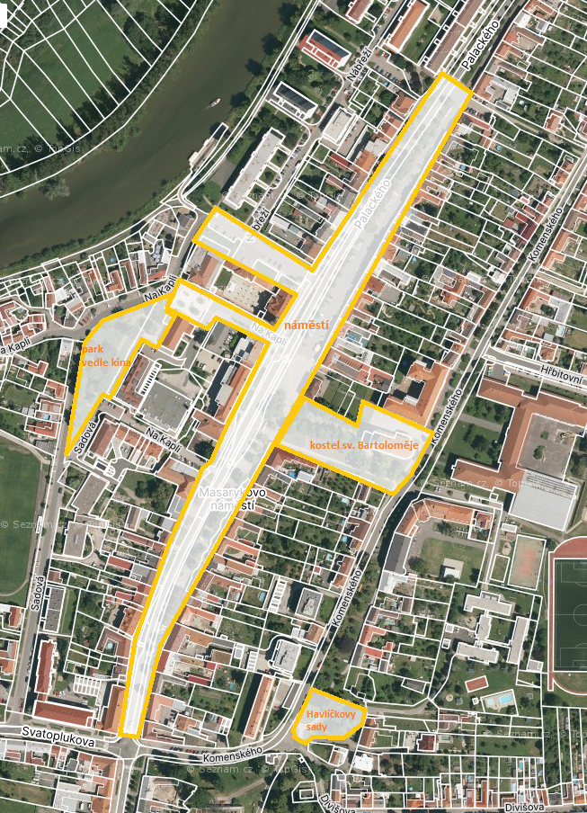Vyznačená plocha: náměstí, park vedle kina v ulici Na Kapli, park na ulici Komenského (zvaný Havlíčkovy sady), plochy parkového charakteru kolem kostela sv. Bartoloměje.

Vyznačená plocha: prostor před vlakovým nádražím.

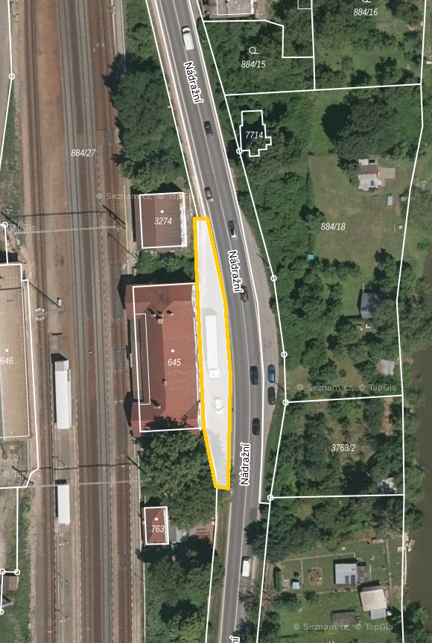

**PŘÍLOHA Č. 2 OBECNĚ ZÁVAZNÉ VYHLÁŠKY MĚSTA NAPAJEDLA K ZABEZPEČENÍ MÍSTNÍCH ZÁLEŽITOSTÍ VEŘEJNÉHO POŘÁDKU NA VEŘEJNÝCH PROSTRANSTVÍCH**

**OZNÁMENÍ O KONÁNÍ veřejnosti přístupné Akce**

Podle čl. 6 odst. 2 obecně závazné vyhlášky města Napajedla k zabezpečení místních záležitostí veřejného pořádku na veřejných prostranstvích oznamuji konání veřejnosti přístupné akce:

**Pořadatel (fyzická/právnická osoba)**

Příjmení a jméno/název:................................................................................................................................................

Datum narození/IČO: ....................................................................................................................................................

Adresa trvalého pobytu/sídlo: ...............................................................................PSČ: ...............................................

Adresa bydliště (je-li odlišná od trvalého pobytu): .........................................................................................................

Kontakt (telefon, email): ................................................................................................................................................

**Zodpovědná osoba pořadatele právnické osoby a fyzické osoby, je-li odlišná od pořadatele**

Příjmení a jméno: ..........................................................................................................................................................

Datum narození: ...................................................Kontakt (telefon, email):...................................................................

Trvalé bydliště: .....................................................................................................PSČ: ................................................

**Akce**

Název: ...........................................................................................................................................................................

Datum konání akce: ........................................................Od – do (hodina): .................................................................

Místo konání akce: ........................................................................................................................................................

Předpokládaný počet účastníků: ............................................................... ...................................................................

Počet pořadatelů: ..........................................Způsob jejich označení:..........................................................................

Způsob zajištění úklidu a nakládání s odpady:..............................................................................................................

Lhůta, ve které bude úklid zajištěn:................................................................................................................................

Způsob zajištění podmínek v oblasti požární ochrany: .................................................................................................

**Údaje o osobách, které poskytly k užívání pozemek nebo stavbu, kde se má akce konat**

Příjmení a jméno: .......................................................................Datum narození:........................................................

Adresa: .........................................................................................................PSČ: .......................................................

Příjmení a jméno: .......................................................................Datum narození:........................................................

Adresa: .........................................................................................................PSČ: .......................................................

**Údaje o osobě pověřené k osobní spolupráci s orgány veřejné moci, pokud ji pořadatel určí**

Příjmení a jméno: .......................................................................Datum narození:........................................................

Adresa: .........................................................................................................PSČ: .......................................................

Dne....................................... Podpis: ................................................................

1. § 34 zákona č. 128/2000 Sb., o obcích (obecní zřízení), ve znění pozdějších předpisů.
2. § 2 písm. f) zákona č. 65/2017 Sb., o ochraně zdraví před škodlivými účinky návykových látek, ve znění pozdějších předpisů.
3. Zákon č. 245/2000 Sb., o státních svátcích, o ostatních svátcích, o významných dnech a o dnech pracovního klidu, ve znění pozdějších předpisů.
4. § 5 odst. 7 zákona č. 251/2016 Sb., o některých přestupcích, ve znění pozdějších předpisů.
5. Fyzickou osobou se rozumí např. chovatel psa, vlastník psa či jiná doprovázející osoba. Odchyt toulavých   
   a opuštěných zvířat řeší např. § 42 zákona č. 166/1999 Sb., o veterinární péči a o změně některých souvisejících zákonů (veterinární zákon), ve znění pozdějších předpisů. Problematiku upravují rovněž další zvláštní právní předpisy, např. zákon č. 89/2012 Sb., občanský zákoník, ve znění pozdějších předpisů.
6. Např. zákon č. 273/2008 Sb., o Policii České republiky, ve znění pozdějších předpisů, nebo zákon č. 553/1991 Sb., o obecní policii, ve znění pozdějších předpisů.
7. § 13 zákona č. 541/2020 Sb., o odpadech, ve znění pozdějších předpisů.
8. Zákon č. 133/1985 Sb., o požární ochraně, ve znění pozdějších předpisů; nařízení kraje vydané na základě § 27 odst. 2 písm. b) bod 5. zákona o požární ochraně.